附件

食用植物油中乙基麦芽酚的测定
（BJS 201708）
- 范围
本方法规定了食用植物油中乙基麦芽酚的液相色谱-串联质谱定性确证和定量测定方法。
本方法适用于芝麻油、芝麻调和油、菜籽油等食用植物油中乙基麦芽酚的确证及测定。
- 原理
用甲醇提取试样中的乙基麦芽酚后，采用液相色谱-串联质谱仪检测，外标峰面积法定量。
- 试剂和材料
除非另有说明，本方法所用试剂均为分析纯，水为GB/T 6682规定的一级水。
3.1 试剂
3.1.1甲醇（CH₃OH)：色谱纯。
3.1.2甲酸（HCOOH）：色谱纯。
3.2 乙基麦芽酚标准品
乙基麦芽酚标准品的分子式、相对分子量、CAS登录号见表1，纯度≥99%。
表1 乙基麦芽酚标准品的中文名称、英文名称、CAS登录号、分子式、相对分子量
中文名称 | 英文名称 | CAS登录号 | 分子式 | 相对分子量
乙基麦芽酚 | Ethyl maltol | 4940-11-8 | C₇H₈O₃ | 140.14

3.3 标准溶液配制
3.3.1乙基麦芽酚标准储备溶液：准确称取乙基麦芽酚标准品（3.2）100.0mg（精确至0.000 1 g），用甲醇溶解并定容至100 mL，此溶液浓度为1 mg/mL。贮存于4℃冰箱中，有效期3个月。
3.3.2乙基麦芽酚标准系列工作溶液：将乙基麦芽酚标准储备溶液（3.3.1）用甲醇逐级稀释成1.25µg/mL、2.5µg/mL、5µg/mL、25µg/mL、50µg/mL标准系列溶液，准确称取与试样基质相应的阴性试样10g（精确至0.01g），分别加入标准系列溶液200µL，与试样同时进行提取，制成最终浓度为12.5ng/mL、25ng/mL、50ng/mL、250ng/mL、500ng/mL标准系列工作溶液。临用时配制。
3.4 0.1%甲酸水溶液：取甲酸1mL用水稀释至1000mL，用滤膜（0.22 µm，水相）过滤后备用。
3.5 0.1%甲酸甲醇溶液：取甲酸1mL用甲醇稀释至1000mL，用滤膜（0.22 µm，有机相）过滤后备用。
- 仪器和设备
4.1液相色谱-串联质谱仪：配有电喷雾离子源。
4.2 涡旋振荡器。
4.3 分析天平：感量为0. 1 mg和0.01 g。
4.4 离心机：可冷却至4℃，转速9000 r/min以上。
4.5 具塞刻度试管：20 mL。
4.6 聚丙烯离心管：50 mL。
4.7 移液器：10 mL和250µL。
- 分析步骤
5.1 试样制备
准确称取10g试样（精确至0.01g）置于50 mL聚丙烯离心管中，用移液器准确加入10mL甲醇(3.1.1)，涡旋振摇2min，4℃条件下9000 r/min离心10min，将上清液移入20mL具塞刻度试管中，下层油液再用10mL甲醇重复提取一次，合并上清液，用甲醇定容至20mL，经微孔滤膜（0.22 µm，有机相）过滤，供液相色谱-串联质谱分析。
5.2 仪器参考条件
5.2.1 液相色谱条件
a)色谱柱：C₁₈色谱柱，100mm（i.d.），1.7μm，或性能相当者。
b)流动相：A 为0.1%甲酸水溶液（3.4），B 为0.1%甲酸甲醇溶液（3.5），梯度洗脱程序见表2。
c)流速：0.3 mL/min。
d)柱温：40℃。
e)进样量：2μL。
表2 梯度洗脱程序
时间/min | 流动相比例/（%）
时间/min | 流动相A | 流动相B
0 | 50 | 50
0.5 | 50 | 50
1.5 | 15 | 85
2 | 15 | 85
4 | 5 | 95
5 | 5 | 95
5.1 | 50 | 50
7 | 50 | 50
5.2.2 质谱条件
a）电离方式：电喷雾正离子模式；
b）监测方式：多反应监测（MRM）；
c）气帘气：40 psi；
d) 碰撞气：7 psi；
e）离子喷雾电压：5500V；
f）离子源温度：600℃；
g）定性离子对、定量离子对、去簇电压和碰撞能见表3。
表3 乙基麦芽酚的定性离子对、定量离子对、去簇电压和碰撞能
中文名称 | 定性离子对/(m/z)  （母离子/子离子） | 定量离子对/(m/z)  （母离子/子离子） | 去簇电压/V | 碰撞能/V
乙基麦芽酚 | 141.1/126.1 | 141.1/126.1 | 130 | 27
乙基麦芽酚 | 141.1/71.0 | 141.1/126.1 | 130 | 37
5.3 定性确证
按照仪器参考条件（5.2）测定试样溶液和标准工作溶液，如果试样中的乙基麦芽酚质量色谱峰保留时间与标准工作溶液一致（变化范围在±2.5%之内）；且试样中乙基麦芽酚的两个子离子的相对丰度比(k)与浓度相当标准工作溶液中乙基麦芽酚的两个子离子的相对丰度比相比，其允许偏差不超过表4规定的范围，则可判定为试样中存在乙基麦芽酚。
表4 定性确证时相对离子丰度的最大允许偏差
相对离子丰度（%） | k>50 | 50≥k>20 | 20≥k>10 | k≤10
允许的最大偏差（%） | ± 20 | ± 25 | ± 30 | ± 50
乙基麦芽酚的参考保留时间约为1.35 min，质量色谱图参见附录A中图A.1-图A.2。
5.4定量测定
5.4.1 工作曲线的制作
将乙基麦芽酚标准系列工作溶液（3.3.2）按仪器参考条件（5.2）进行测定，得到相应的标准系列工作溶液的质量色谱峰面积。以标准系列工作溶液的浓度为横坐标，以质量色谱峰的峰面积为纵坐标，绘制工作曲线。
5.4.2 试样溶液的测定
将试样溶液（5.1）按仪器参考条件（5.2）进行测定，得到相应的试样溶液的质量色谱峰面积。根据工作曲线得到试样溶液中乙基麦芽酚的浓度。
- 结果计算
试样中乙基麦芽酚含量按式（1）计算：
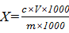…………………………………………（1）
式中：
X—试样中乙基麦芽酚的含量，单位为微克每千克（μg/kg）；
c—由工作曲线得出的试样溶液中乙基麦芽酚的浓度，单位为纳克每毫升（ng/mL）；
V—试样溶液定容体积，单位为毫升（mL）；
m—试样质量，单位为克（g）；
计算结果以重复性条件下获得的两次独立测定结果的算术平均值表示，结果保留三位有效数字。
- 回收率及精密度
芝麻油、芝麻调和油、菜籽油中乙基麦芽酚加标浓度为25μg/kg、50μg/kg和 250μg/kg时，乙基麦芽酚的回收率在 80.5% ~ 109.3%之间，精密度在0.7%~6.2%之间。
- 检出限
当取样量为10.00g，定容体积为20mL时，本方法中乙基麦芽酚的检出限为25.0 μg/kg。

附录A
乙基麦芽酚标准溶液多反应监测质量色谱图
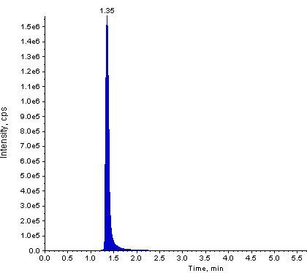
141.1/126.1
图A.1乙基麦芽酚定量离子对质量色谱图 (m/z 141.1/126.1)
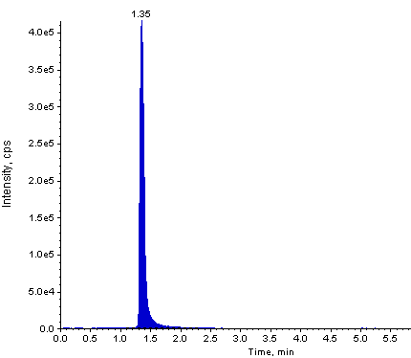
141.1/71.0
图A.2乙基麦芽酚定性离子对质量色谱图 (m/z 141.1/71.0)
本方法负责起草单位：重庆市食品药品检验检测研究院。
验证单位：成都市食品药品检验研究院、重庆市出入境检验检疫局技术中心、深圳市计量质量检测研究院、重庆市永川食品药品检验所、重庆市黔江食品药品检验所。
主要起草人：杨小珊、毛庆、白亚敏、唐韵熙、郗存显、王国民

